23 июля 2013 года г. Санкт-Петербург
teXet TB-416FL: E-Ink ридер с подсветкой
Компания «Электронные системы «Алкотел» обновляет одну из самых доступных моделей линейки электронных книг с E-Ink дисплеем. Для комфортного чтения в любое время и любом месте teXet TB-416FL получила мягкую светодиодную подсветку.
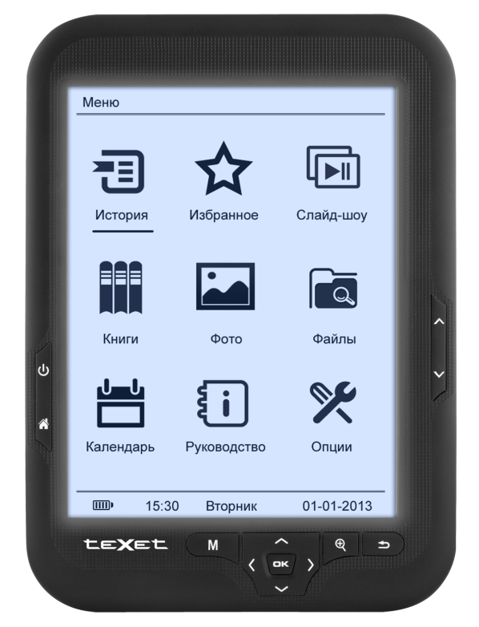
Изображение на 6-дюймовом экране, выполненном по технологии «электронные чернила», выглядит как на бумажном листе. Подсветка дисплея осуществляется за счет специальной пластины с восемью светодиодами, которая в отличие от TFT моделей, расположена поверх экрана, а не под ним. Таким образом, излучаемый свет равномерно распределяется в пределах рабочей области и значительно меньше утомляет глаза.
С teXet TB-416FL удобное и безопасное чтение не зависит от обстоятельств: солнечные блики не отражаются на электронной бумаге, а в темноте можно воспользоваться встроенной подсветкой, выставив в настройках один из восьми уровней яркости.
Традиционно электронные книги teXet работают с большим перечнем текстовых форматов: DOC, DJVU, TXT, PDF, EPUB, PDB, FB2, HTML, RTF, MOBI, CHM. Дополнительно новинка способна воспроизводить популярные форматы изображений (JPG, BMP, GIF, PNG) и организовать просмотр фотографий в режиме слайд-шоу.
TB-416FL обладает всем необходимым функционалом для корректного оформления текста: возможность распознавать полужирное, подчеркнутое или зачеркнутое начертание любого из четырех вариантов шрифтов (Arial, Arial Black, Times New Roman, Verdana), менять размер букв, также реализована поддержка сносок, содержания, эпиграфов и строф.
Пользователям предложены многочисленные опции, которые помогут настроить устройство под себя. В новинке доступны поворот текста, автоматический просмотр, сохранение и удаление закладок. teXet TB-416FL оснащена датчиком G-Sensor, который, в зависимости от положения книги, меняет ориентацию текста.
Энергопотребление E-Ink дисплея очень низкое, поэтому одного заряда емкого Li-Pol аккумулятора без включения подсветки хватит для просмотра более 9000 страниц.
При всех своих достоинствах новинка является еще и одним из самых компактных 6-дюймовых E-Ink ридеров в линейке: толщина корпуса составляет 8,5 мм, а весит электронная книга всего 177 грамм.
teXet TB-416FL – идеальный вариант для тех, кто любит читать перед сном или в путешествиях. Заключая в себе целый ряд преимуществ, среди которых мягкая подсветка, мультиформатность, оригинальный дизайн, электронная книга является бюджетным решением с привлекательной стоимостью.
Рекомендованная розничная цена teXet TB-416FL составляет 3990 рублей.
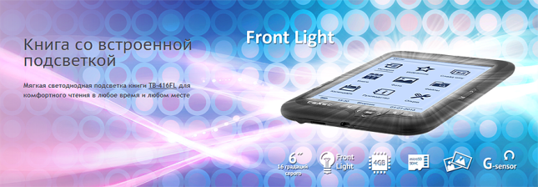
Технические характеристики электронной книги teXet TB-416FL:

- Электронные чернила, 6’’ дисплей, 800х600 пикселей, 16 градаций серого
- Встроенная подсветка экрана
- Внутренняя память 4 ГБ
- Слот для microSD/SDHC-карт (до 32 ГБ)
- Автоповорот изображения (G-sensor)
- Текстовых форматы: DOC, DJVU, TXT, PDF, EPUB, PDB, FB2, HTML, RTF, MOBI, CHM
- Форматы изображений: JPG, BMP, GIF, PNG
- Слайд-шоу
- Автоматический режим просмотра текстовых файлов
- Инверсный режим просмотра текста
- Форматирование PDF-файлов (PDF Reflow)
- Сохранение/удаление закладок
- Форматирование текстовых файлов
- Поддержка сносок в тексте
- История просмотра последних файлов
- Изменение масштаба изображений
- Сортировка файлов
- Автовыключение
- Выбор режима включения: книга, меню
- Блокировка экрана
- Копирование/удаление файлов без ПК
- Интерфейс USB 2.0 (подключение к ПК)
- Часы, Календарь
- Питание от встроенного Li-Pol аккумулятора
- Размер: 172х120х8,5 мм
- Масса: 177 г
- Комплектность:
- Электронная книга
- Чехол
- microUSB-кабель
- Сетевой адаптер
- Руководство по эксплуатации
- Гарантийный талон

Торговая марка teXet принадлежит компании «Электронные системы «Алкотел», которая имеет 25-летний опыт производственно-внедренческой деятельности. Сегодня продуктовый портфель teXet представлен одиннадцатью направлениями: электронные книги, планшетные компьютеры, GPS-навигаторы, видеорегистраторы, смартфоны, мобильные телефоны, MP3-плееры, проводные и радиотелефоны DECT, цифровые фоторамки и аксессуары. По итогам 2012 года teXet входит в тройку лидеров по товарным категориям: электронные книги (доля рынка РФ в 20%), видеорегистраторы (14%), МР3-плееры (24%), цифровые фоторамки (13%). Торговая марка широко представлена в федеральных сетях: Евросеть, Связной, М.Видео, сеть Цифровых супермаркетов DNS, Эльдорадо, Техносила. В 2012 году состоялся запуск проекта по созданию собственной монобрендовой сети, открыты первые фирменные магазины teXet в Санкт-Петербурге. Больше информации на сайте www.texet.ru

Контактная информация
Адрес компании: г. Санкт-Петербург, ул. Маршала Говорова, д. 52.
+7(812) 320-00-60, +7(812) 320-60-06, доб. 147
Контактное лицо: Ольга Чухонцева, менеджер по PR
e-mail: choa@texet.ru, www.texet.ru

